1. Junginys, kurio formulė
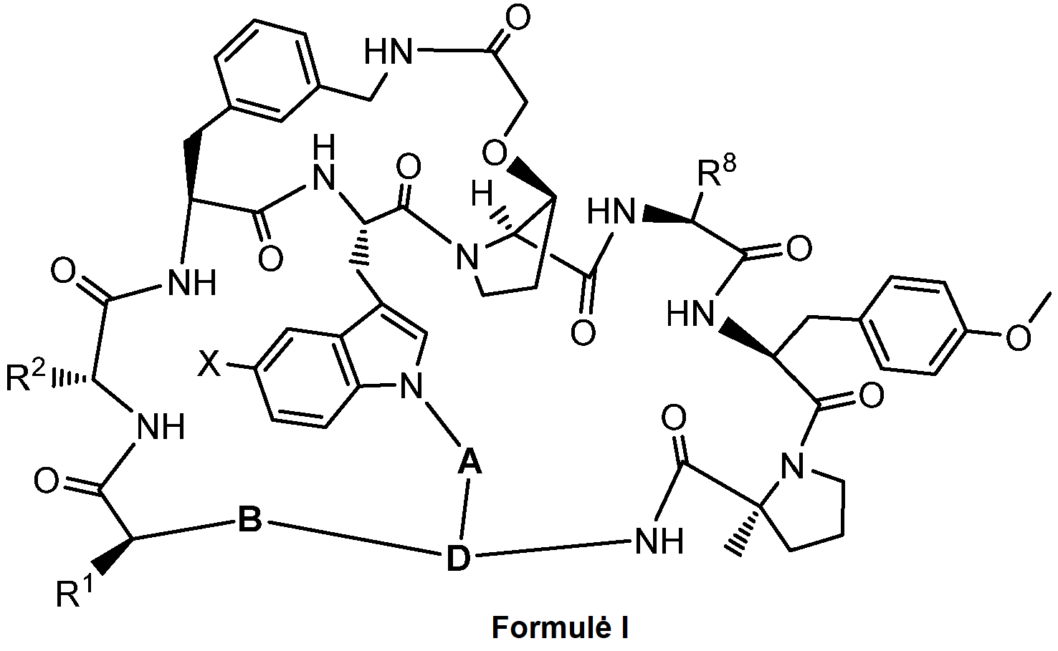
kur:
X yra H, F, Cl arba Br;
R¹ yra parinktas iš:
(a) ‑H; arba
(b) ‑(CH₂)_{z}‑R^{14A}, kur: z yra 1‑6, ir R^{14A} yra:
(i) ‑H;
(ii) ‑NH₂;
(iii) ‑N⁺H₃;
(iv) ‑N⁺(H₃C)₃;
(v) ‑NH-C(O)‑[(CH₂)₂‑O‑]₂‑(CH₂)₂R^{14B}, kur R^{14B} yra ‑NH₂; ‑N⁺H₃; ‑N(CH₃)₂; arba ‑N⁺(CH₃)₃;
(vi) ‑NH-C(O)‑[(CH₂)_{y12}‑O‑]₂‑(CH₂)_{y13}R^{14B} kur:
y12 ir y13 abu nėra 2 ir nepriklausomai yra nuo 2 iki 4; ir
R^{14B} yra ‑NH₂; ‑N⁺H₃; ‑N(CH₃)₂; arba ‑N⁺(CH₃)₃;
(vii) ‑NH-C(O)‑(CH₂)_{y}R^{14C}, kur, y= nuo 1 iki 6, ir R^{14C} yra ‑O‑(CH₂)_{3‑4}‑N⁺(CH₃)₃; arba
(viii) ‑NH-C(O)‑(CH₂)_{y}R^{14C}, kur, y= nuo 1 iki 6, ir R^{14C} yra:
(ai) ‑O‑(CH₂)₂N⁺(CH₃)₃;
(aii) ‑N⁺(CH₃)₃; arba
(aiii) fragmentas, kurio formulė :
R² yra parinktas iš:
(a) ‑H; ir
(b) ‑(CH₂)_{z}‑R^{14A}, kur z yra 1‑6, ir R^{14A} yra parinktas iš:
(i) ‑H;
(ii) ‑NH₂;
(iii) ‑N⁺H₃;
(iv) ‑N⁺(H₃C)₃;
(v) ‑NH-C(O)‑[(CH₂)₂‑O‑]₂‑(CH₂)₂R^{14B}, kur R^{14B}
yra ‑NH₂; ‑N⁺H₃; ‑N(CH₃)₂; arba ‑N⁺(CH₃)₃;
(vi) ‑NH-C(O)‑[(CH₂)_{y12}‑O‑]₂‑(CH₂)_{y13}R^{14B} kur:
y12 ir y13 abu nėra 2 ir nepriklausomai yra nuo 2 iki 4; ir
R^{14B} yra ‑NH₂; ‑N⁺H₃; ‑N(CH₃)₂; arba ‑N⁺(CH₃)₃;
(vii) ‑NH-C(O)‑(CH₂)_{y}R^{14C}, kur, y= nuo 1 iki 6 ir R^{14C}
yra ‑O‑(CH₂)_{3‑4}‑N⁺(CH₃)₃; ir
(viii) ‑NH-C(O)‑(CH₂)_{y}R^{14C}, kur, y= nuo 1 iki 6 ir R^{14C} yra:
(ai) ‑O‑(CH₂)₂‑N⁺(CH₃)₃;
(aii) ‑N⁺(CH₃)₂R^{14ca}, kur R^{14ca} yra ‑CH₃ arba ‑(CH₂)_{1‑4}‑OCH₃;
(aiii) fragmentas, kurio formulė :
arba
(aiv) fragmentas, kurio formulė :
kur y^{14Cb} ir y^{14Cc} yra nuo 1 iki 4; arba
R¹ ir R² gali būti sujungti kartu tam, kad sudarytų fragmentą, kurio formulė:
kur:
G¹, R^{G1a} ir R^{G1b} yra apibrėžti kaip nurodyta žemiau:
(a) G¹ yra jungtukas, kurio formulė:
kur n^{q1} yra nuo 1 iki 6, m^{q1} yra 0, 1 arba 2, ir kartu n^{q1} ir m^{q1} vertės yra parinktos taip, kad jų apibrėžto jungtuko ilgis neviršija 8 anglies ir (arba) deguonies atomų, apima grandinę, įskaitant anglies atomą grandinėje, kuri sudaro karbonilo dalį;
R^{G1a} yra parinktas iš: (i) ‑H; ir (ii) iki 4 anglies atomų ilgio alkilo; ir
R^{G1b} yra parinktas iš:
(i) fragmento, kurio formulė :
ir
(ii) fragmento, kurio formulė :
arba
(b) G¹ yra jungtukas, kurio formulė:
kur n^{q2} yra 0, 1 arba 2, m^{q2} yra nuo 1 iki 6, ir kartu n^{q2} ir m^{q2} vertės yra parinktos taip, kad jų apibrėžto jungtuko ilgis neviršija 8 anglies ir (arba) deguonies atomų, apima grandinę, įskaitant anglies atomą grandinėje, kuri sudaro karbonilo dalį;
R^{G1a} yra parinktas iš:
(i) fragmento, kurio formulė :
ir
(ii) fragmento, kurio formulė :
ir
R^{G1b} yra parinktas iš: (i) ‑H; ir (ii) iki 4 anglies atomų ilgio alkilo;
R⁸ yra ‑CH₃ arba fragmentas, kurio formulė:
kur R^{8a} yra ‑H arba linijinis, šakotas arba ciklinis alkilas, turintis iki keturių anglies atomų;
A yra parinktas iš:
(a) fragmento, kurio formulė :
(b) ‑CH₂‑(CH₂)_{y}‑CH₂‑, kur y yra nuo 1 iki 6;
(c) fragmento, kurio formulė :
kur A^{b1} yra:
(i) fragmentas, kurio formulė :
kur x yra nuo 1 iki 6; arba
(ii) fragmentas, kurio formulė :
kur y yra nuo 1 iki 5;
(d) fragmentas, kurio formulė : ‑CH₂‑(CH₂)_{m}‑O‑(CH₂)_{n}‑, kur m = nuo 1 iki 5, ir n= 0 arba nuo 1 iki 4;
B yra:
(a) jungtis;
(b) ‑(CH₂)_{1‑2}‑ ; arba
(c) fragmentas, kurio formulė :
D yra:
(a) fragmentas, kurio formulė :
kur E yra ‑CH₂‑ arba ‑(CH₂)_{2‑4}‑O‑, ir A bei B yra tokie, kaip nurodyta aukščiau;
(b) fragmentas, kurio formulė :
kur A ir B yra tokie, kaip nurodyta aukščiau;
(c) fragmentas, kurio formulė :
kur nª yra 1, 2 arba 3, mª yra 2, 3 arba 4, ir nª + mª yra ≥ 3, ir kur A ir B yra tokie, kaip nurodyta aukščiau;
(d) fragmentas, kurio formulė :
kur, R^{34b} yra ‑H arba linijinis, šakotas arba ciklinis alkilas, turintis iki keturių anglies atomų, ir A ir B yra tokie, kaip nurodyta aukščiau,
arba farmaciniu požiūriu priimtina jo druska.

2. Junginys pagal 1 punktą arba farmaciniu požiūriu priimtina jo druska, kur X yra F.

3. Junginys pagal 2 punktą arba farmaciniu požiūriu priimtina jo druska, kur D yra:
i) fragmentas, kurio formulė :
kur E yra ‑CH₂‑ arba ‑(CH₂)₂‑O‑; arba
ii) fragmentas, kurio formulė :
kur E yra ‑CH₂‑ arba ‑(CH₂)₂‑O‑; arba
iii) fragmentas, kurio formulė :
arba
iv) fragmentas, kurio formulė :
arba
v) fragmentas, kurio formulė :
arba
vi) fragmentas, kurio formulė :
arba
vii) fragmentas, kurio formulė :
arba
viii) fragmentas, kurio formulė :

4. Junginys pagal 2 punktą arba farmaciniu požiūriu priimtina jo druska, kur R¹ ir R² yra sujungti kartu tam, kad sudarytų formulės fragmentą:
taip, kad kartu su ciklopeptidu, prie kurio yra prijungti R¹ ir R², jie sudarytų ciklinę struktūrą.

5. Junginys pagal 2 punktą arba farmaciniu požiūriu priimtina jo druska, kurio struktūrą sudaro:
i) formulė IIB:
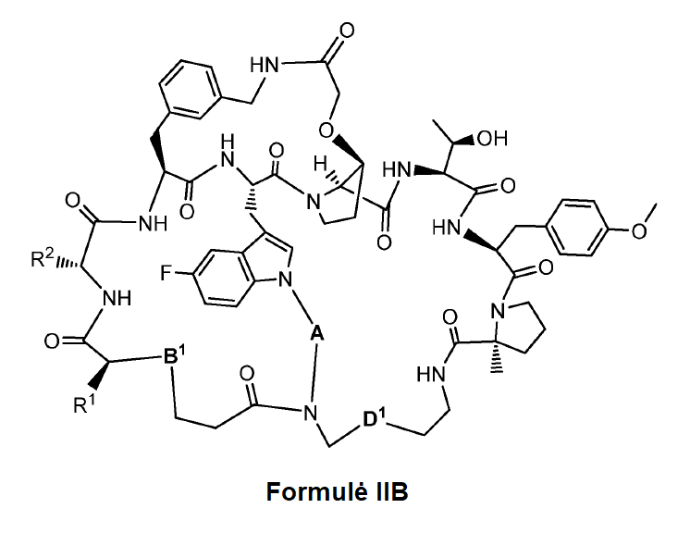
B¹ yra ‑((CH₂)_{0‑2})‑; ir
D¹ yra:
(a) fragmentas, kurio formulė :
(b) fragmentas, kurio formulė :
arba
(c) fragmentas, kurio formulė :
ii) formulė IIC:
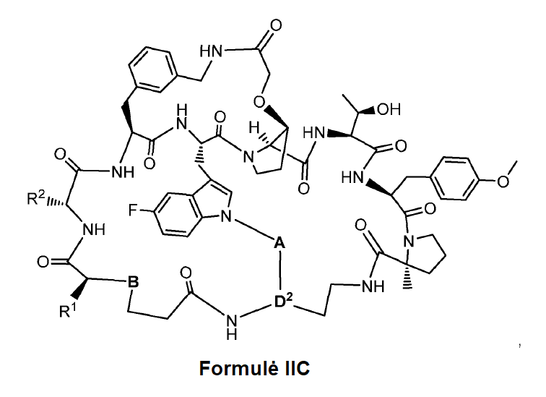
kur
D² yra:
(a) fragmentas, kurio formulė :
(b) fragmentas, kurio formulė :
(c) fragmentas, kurio formulė :
arba
(d) fragmentas, kurio formulė :
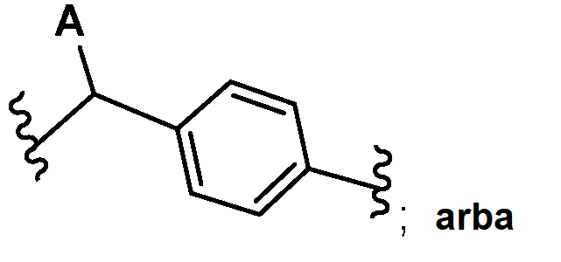
iii) formulė IID:
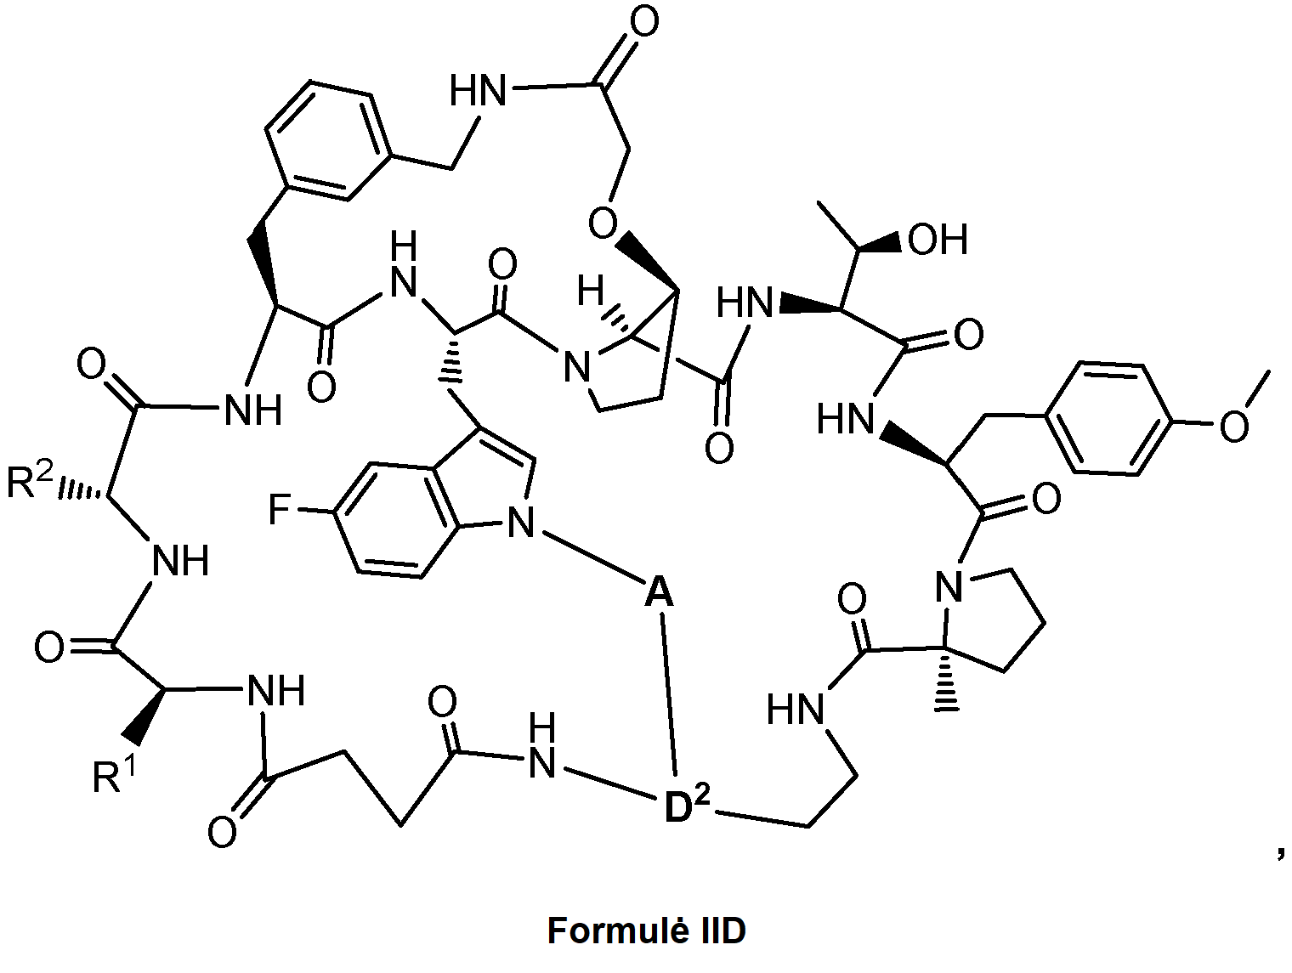
kur
D² yra:
(a) fragmentas, kurio formulė :
; arba
(b) fragmentas, kurio formulė :
iv) formulė IIE:
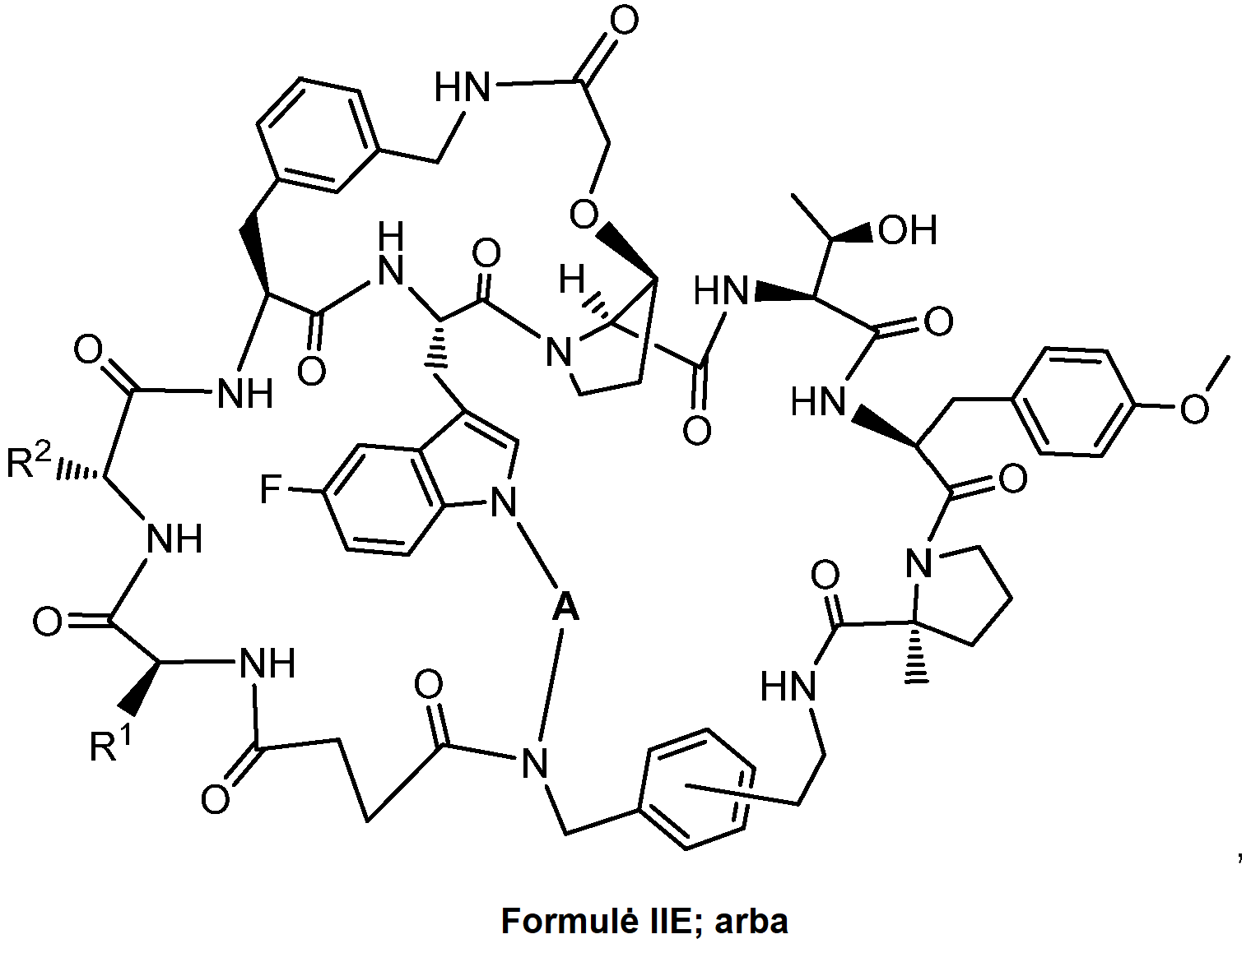
v) formulė IIF:
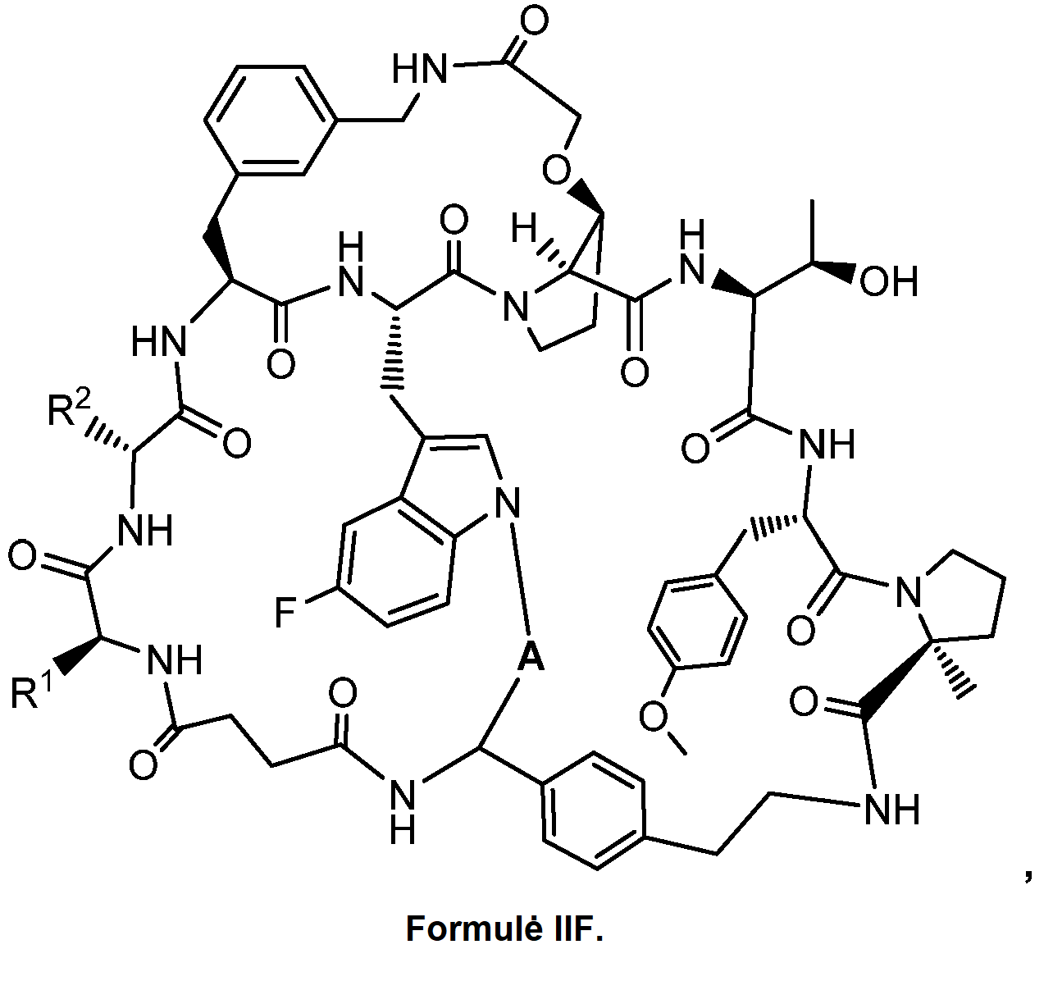

6. Junginys pagal bet kurį iš 1 – 5 punktų arba farmaciniu požiūriu priimtina jo druska, kur:
i) A yra:
(a) ‑(CH₂)₆;
(b) fragmentas, kurio formulė :
kur x yra nuo 1 iki 3; arba
(c) fragmentas, kurio formulė :
ir (arba)
ii) R² yra ‑(CH₂)_{z}‑R^{14A}, kur z yra 1‑6, ir R^{14A} yra:
(a) ‑H;
(b) ‑NH₂;
(c) ‑N⁺H₃;
(d) ‑N⁺(H₃C)₃;
(e) ‑NH-C(O)‑[(CH₂)_{2‑4}‑O‑]₂‑(CH₂)₂‑4R^{14B}, kur R^{14B} yra ‑NH₂; ‑N⁺H₃; ‑N(CH₃)₂; arba ‑N⁺(CH₃)₃; arba
(f) ‑NH-C(O)‑(CH₂)_{y}R^{14C}, kur, y= nuo 1 iki 6, ir R^{14C} yra:
(ai) ‑O‑(CH₂)_{2‑4}‑N⁺(CH₃)₃;
(aii) ‑N⁺(CH₃)₃; arba
(aiii) fragmentas, kurio formulė :
ir (arba)
iii) R¹ yra parinktas iš:
(a) ‑H;
(b) ‑(CH₂)_{z}‑R^{14A}, kur z yra 1‑6, ir R^{14A} yra:
(i) ‑H;
(ii) ‑N⁺H₃; arba
(iii) ‑NH-C(O)‑[(CH₂)₂‑O‑]₂‑(CH₂)₂‑N⁺(CH₃)₃; ir (arba)
iv) R⁸ yra fragmentas, kurio formulė:
kur R^{8b} yra ‑H, ‑CH₃, arba ‑C(CH₃)₃.

7. Junginys pagal 2 punktą arba farmaciniu požiūriu priimtina jo druska, kur:
R¹ yra ‑(CH₂)_{z}‑R^{14A}, kur z yra 1‑6, ir R^{14A} yra:
(i) ‑H;
(ii) ‑NH₂;
(iii) ‑N⁺H₃; arba
(iv) ‑N⁺(H₃C)₃;
R² yra ‑(CH₂)_{z}‑R^{14A}, kur z yra 1‑6, ir R^{14A} yra parinktas iš:
(i) ‑H;
(ii) ‑NH₂;
(iii) ‑NH-C(O)‑[(CH₂)₂‑O‑]₂‑(CH₂)₂R^{14B}, kur R^{14B} yra ‑NH₂; ‑N⁺H₃; ‑N(CH₃)₂; arba ‑N⁺(CH₃)₃;
(iv) ‑NH-C(O)‑[(CH₂)_{y12}‑O‑]₂‑(CH₂)_{y13}R^{14B} kur:
y12 ir y13 abu nėra 2 ir nepriklausomai yra nuo 2 iki 4; ir
R^{14B} yra ‑NH₂; ‑N⁺H₃; ‑N(CH₃)₂; arba ‑N⁺(CH₃)₃;
(v) ‑NH-C(O)‑(CH₂)_{y}R^{14C}, kur, y= nuo 1 iki 6, ir R^{14C} yra ‑O‑(CH₂)_{zb}‑N⁺(CH₃)₃, kur zb yra 3 arba 4; ir
(vi) ‑NH-C(O)‑(CH₂)_{y}R^{14C}, kur, y= nuo 1 iki 6, ir R^{14C} yra:
(ai) ‑O‑(CH₂)₂‑N⁺(CH₃)₃;
(aii) ‑N⁺(CH₃)₂R^{14ca}, kur R^{14ca} yra ‑CH₃ arba ‑(CH₂)_{1‑4}‑OCH₃;
(aiii) fragmentas, kurio formulė :
arba
(aiv) fragmentas, kurio formulė :
kur y^{14Cb} ir y^{14Cc} yra nuo 1 iki 4;
R⁸ yra ‑CH₃ arba fragmentas, kurio formulė:
kur R^{8a} yra ‑H, arba linijinis, šakotas arba ciklinis alkilas, turintis iki keturių anglies atomų;
A yra parinktas iš:
(a) fragmento, kurio formulė :
(b) ‑CH₂‑(CH₂)_{y}‑CH₂‑, kur y yra nuo 1 iki 6;
(c) fragmento, kurio formulė :
kur A^{b1} yra:
(i) fragmentas, kurio formulė :
kur x yra nuo 1 iki 6; arba
(ii) fragmentas, kurio formulė :
kur y yra nuo 1 iki 5; ir
(d) fragmento, kurio formulė : ‑CH₂‑(CH₂)_{m}‑O‑(CH₂)_{n}‑, kur m = nuo 1 iki 5, ir n= 0 arba nuo 1 iki 4;
B yra:
(a) ‑(CH₂)_{1‑2}‑; arba
(b) fragmentas, kurio formulė :
D yra:
(a) fragmentas, kurio formulė :
kur E yra ‑CH₂‑ arba ‑(CH₂)_{2‑4}‑O‑, ir A ir B yra tokie, kaip nurodyta aukščiau;
(b) fragmentas, kurio formulė :
kur A ir B yra tokie, kaip nurodyta aukščiau; arba
(c) fragmentas, kurio formulė :
kur, R^{34b} yra ‑H arba linijinis, šakotas arba ciklinis alkilas, turintis iki keturių anglies atomų, ir A ir B yra tokie, kaip nurodyta aukščiau.

8. Junginys pagal 2 arba 7 punktą arba farmaciniu požiūriu priimtina jo druska, kur A yra ‑CH₂‑(CH₂)_{y}‑CH₂‑, kur y yra 3‑5, pasirinktinai kur A yra - (CH₂)₆‑.

9. Junginys pagal bet kurį iš 2, 7 arba 8 punktų arba farmaciniu požiūriu priimtina jo druska, kur B yra fragmentas, kurio formulė:

10. Junginys pagal bet kurį iš 2 arba 7 – 9 punktų arba farmaciniu požiūriu priimtina jo druska, kur R¹ yra ‑(CH₂)_{z}‑R^{14A}, kur z yra 1‑6, ir R^{14A} yra ‑H, pasirinktinai kur z yra 1.

11. Junginys pagal bet kurį iš 2 arba 7 - 10 punktų arba farmaciniu požiūriu priimtina jo druska, kur R² yra ‑(CH₂)_{z}‑R^{14A}, kur z yra 1‑6, ir R^{14A} yra ‑NH-C(O)‑(CH₂)_{y}R^{14C}, kur y= nuo 1 iki 6, ir R^{14C} yra ‑N⁺(CH₃)₂R^{14ca}, kur R^{14ca} yra ‑CH₃

12. Junginys pagal 1 punktą, kuris yra parinktas iš grupės, kurią sudaro:
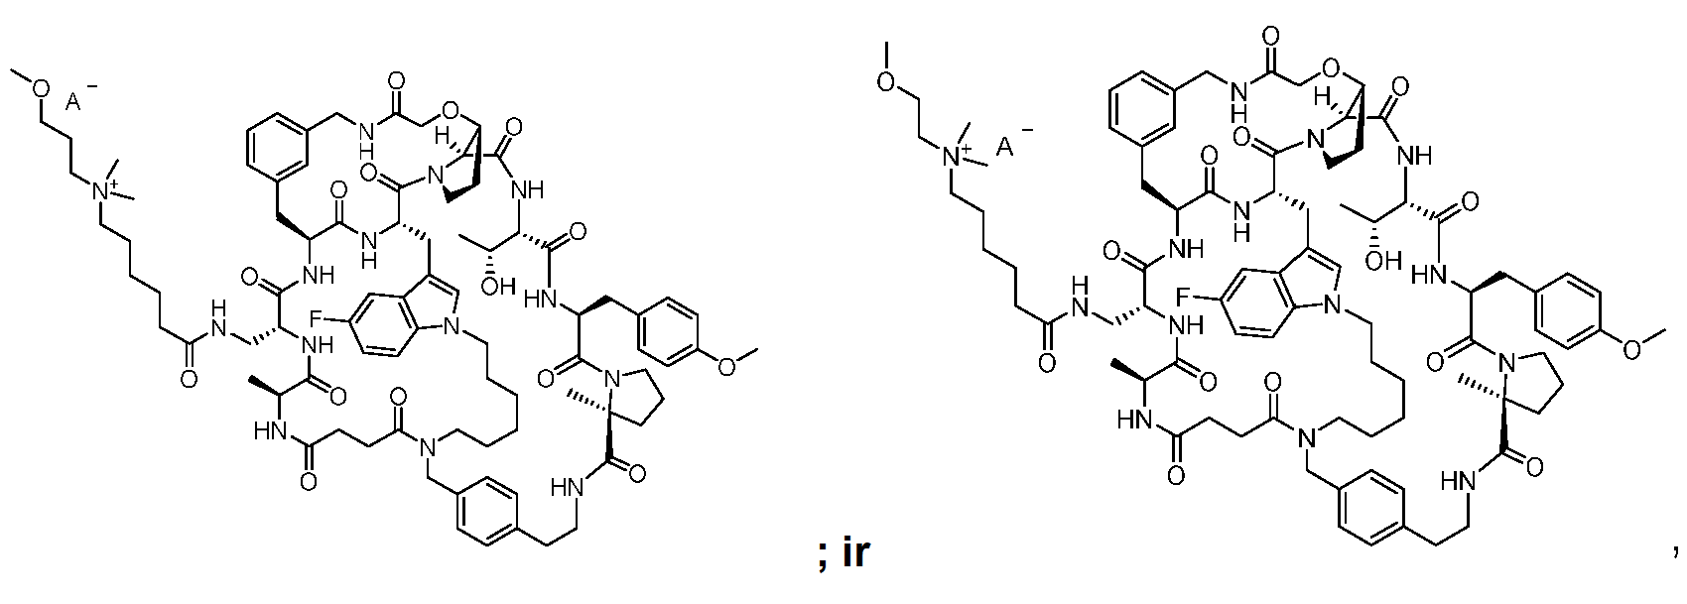
kur A- yra farmaciniu požiūriu priimtinas anijonas.

13. Junginys pagal 1 punktą, kuris yra parinktas iš grupės, kurią sudaro:
ir
arba bet kokia farmaciniu požiūriu priimtina jo druska.

14. Junginys pagal 1 punktą, kurio struktūra yra:
kur A- farmaciniu požiūriu priimtinas anijonas.

15. Junginys pagal 14 punktą, kur junginys yra:

16. Junginys pagal 1 punktą, kurio struktūra yra:
kur A- farmaciniu požiūriu priimtinas anijonas.

17. Junginys pagal 16 punktą, kur junginys yra:

18. Junginys pagal 1 punktą, kurio struktūra yra:
kur A- farmaciniu požiūriu priimtinas anijonas.

19. Junginys pagal 18 punktą, kur junginys yra:

20. Kompozicija, apimanti bent vieną junginį pagal bet kurį iš 1–19 punktų arba farmaciniu požiūriu priimtiną jo druską ir bent vieną farmaciniu požiūriu priimtiną pagalbinę medžiagą.

21. Junginys pagal bet kurį iš 1–19 punktų arba farmaciniu požiūriu priimtina jo druska, arba kompozicija pagal 20 punktą, skirti naudoti gydant hipercholesterolemiją.

